STUDIO DI UNA FUNZIONE REALE DI VARIABILE REALE

Fare il grafico della funzione y = mettendone in evidenza:
il dominio;
gli intervalli di positività;
gli zeri della funzione;
i punti di intersezione con l’asse delle ordinate;
i punti di massimo e di minimo relativi;
le equazioni degli asintoti orizzontali e verticali.

Svolgimento:
a- Dopo aver inserito l’equazione della funzione data, si visualizza il grafico nel formato standard (usando la funzione F2, opzione zoom Std) per averne un’immagine globale. Pur non essendo un grafico ottimale, utilizzando il cursore lampeggiante (attivabile con il tasto F3) che permette di “percorrere” la curva in tutti e soli i suoi punti, si può ricavare che il dominio della funzione è:
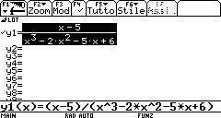
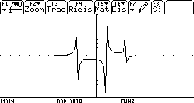
D = R - ⎨-2,1,3⎬ :

Per poter indagare meglio la funzione, si può effettuare un primo ingrandimento rispetto all’origine degli assi cartesiani, utilizzando il tasto funzione F2:
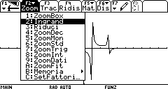
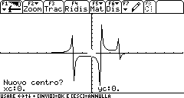
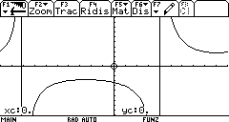

Può essere utile effettuare anche altri ingrandimenti, prendendo come centro x = -2 e x = 2:
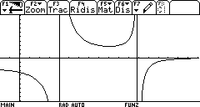
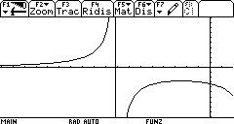

b- Dall’analisi dei grafici precedenti si deduce che gli intervalli di positività sono individuati dai punti compresi in (-∞, -2), (1,3).
c- Dopo aver eventualmente ingrandito la funzione agli estremi del dominio, si conclude che la funzione non ammette zeri.
d- Per trovare le coordinate del punto di intersezione con l’asse delle ordinate, occorre utilizzare il tasto funzione F5, scegliendo l’opzione “valore”. Imponendo che la variabile indipendente x valga “0”, sul grafico vengono visualizzate le coordinate cercate:
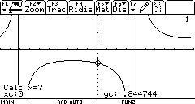
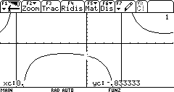
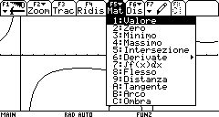
e- Il comando F5 permette il calcolo dell’unico punto di massimo relativo che la curva possiede. Scegliendo l’opzione “massimo”, indicando un valore “estremo inferiore”, un valore “estremo superiore”, si ottengono le coordinate del punto cercato: (-0.61,-0.69):
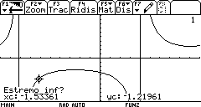
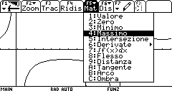
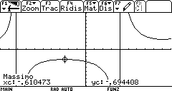
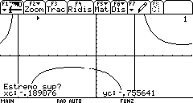
In modo analogo si calcolano le coordinate del punto di minimo, che risulta individuato dal punto (2.28,0.69).
Facendo riferimento alle prime immagini della funzione, con facilità si scrive l’equazione dell’asintoto orizzontale y = 0 e degli asintoti verticali x =-2, x = 1, x = 3.

